Die Himmelsrichtungen

Im Norden von
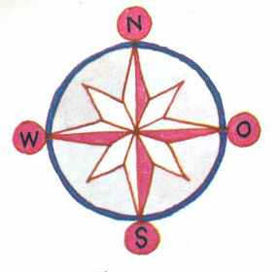
In der Mitte von
imSüdosten von
Im Südwesten von
Im Nordwesten von
imNordosten von
Im Süden von
Im Westen von
Im Osten von

Stelle Fragen und antworte wie im Beispiel! Ask and answer like in the example!
Beispiel:
Wo liegt das Bundesland Bayern? – Bayern liegt im Süden von Deutschland.
Wo liegt die Hauptstadt von Deutschland? – Berlin liegt _______________________________________________________.
Wo liegt ________________________________________________ .
